Contrato: 3023605 Mantenimiento con Parada de Planta y en Operación de las Unidades de la Refinería de Barrancabermeja
Identifique: Capacitación: Curso: Taller: Entrenamiento: Otros: ¿Cuál?

Tema de capacitación o entrenamiento: Espacios Confinados | Duración:
Planta/Lugar: | ODS:
Nombres y Apellidos: | Firma:
Documento de Identificación: | Cargo:

Para el SIG es muy importante conocer el grado de receptividad respecto a los temas desarrollados en las capacitaciones, por lo mismo le solicitamos responder las siguientes preguntas:

- Los espacios confinados son aquellos que:

  - No están diseñados para la ocupación continua del trabajador.
  - Tiene medios de entrada y salida restringidos (dimensión y/o forma) o limitados (cantidad).
  - Son lo suficientemente grandes y configurados, como para que permitan que el cuerpo de un trabajador pueda entrar.
  - Todas las anteriores.

- ¿Qué tipo de espacio confinado se representa en la imagen?
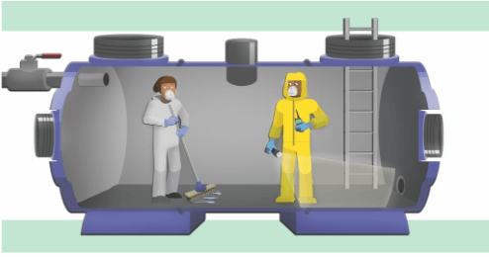

  - Tipo 1
  - Tipo 2
  - Tipo A
  - Tipo B

- ¿Qué tipo de espacio confinado se representa en la imagen?
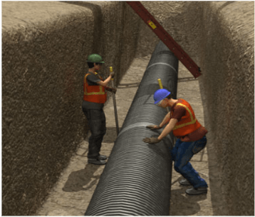

  - Tipo 1
  - Tipo 2
  - Tipo A
  - Tipo B

- Una característica de los espacios confinados grado A es:

  - Contienen o pueden llegar a contener peligros inminentes que comprometan la vida o la salud de las personas.
  - Los peligros potenciales NO comprometen la vida, Se pueden controlar.
  - Los peligros NO exigen modificación a los procedimientos de trabajo y EPP usados.
  - Ninguna de las anteriores
- Una característica de los espacios confinados grado B es:

  - Los peligros inminentes comprometen la vida y la salud.
  - Los peligros potenciales NO comprometen la vida, Se pueden controlar.
  - Espacios con peligros potenciales como lesiones y/o enfermedades que no comprometen la vida y salud y pueden controlarse con la implementación de medidas de protección y prevención, y uso de elementos de protección personal.
  - Ninguna de las anteriores.

- Una característica de los espacios confinados grado C es:

  - Los peligros inminentes comprometen la vida y la salud.
  - Las situaciones de peligros del espacio confinado no exigen modificaciones a los procedimientos de trabajo o uso de los elementos de protección personal.
  - Los peligros exigen modificación a los procedimientos de trabajo y EPP usados.
  - Ninguna de las anteriores.

- Legislación por la cual se establecen los requisitos mínimos de seguridad para el desarrollo de trabajos en espacios confinados y se dictan otras disposiciones.

  - Resolución 1409 de 2012.
  - Resolución 0491 de 2020.
  - Decreto 1507 de 2022.
  - Ninguna de las anteriores.

- Aire respirable. Se considera aire de calidad respirable, el que cuente con el porcentaje de oxígeno en aire entre:

  - Contenido de oxígeno (v/v) entre 15% y 19.5%
  - Contenido de oxígeno (v/v) entre 20.8% y 21%
  - Contenido de oxígeno (v/v) entre 19.5-23.5%
  - Contenido de oxígeno (v/v) entre Menor al 19.5% y mayor al 23.5%

- El término "IPVS", hace referencia a

  - Atmósfera parcialmente peligrosa para la vida y la salud
  - Atmósfera latentemente peligrosa para la vida y la seguridad
  - Atmósfera inmediatamente peligrosa para la vida y la salud
  - Atmósfera inmediatamente peligrosa para la vida y la seguridad

¡GRACIAS POR SU COLABORACIÓN

Calificación
Aprobado Si No

Evaluador: _________________________________________

Cargo: __________________________________________

